4. Uzdevums

1. Izveidot mājaslapu, kas sastāv no 3 saitēm. Atverot katru saiti atveras:
   1. 1.saite satur attēlu
   2. 2.saite satur centrētu dzejoli, formatētu italic
   3. 3.saite satur 2 attēlus vienu otram blakus

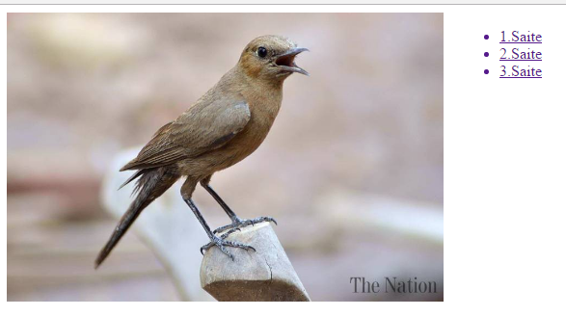

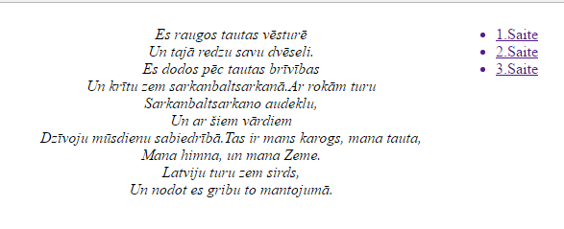

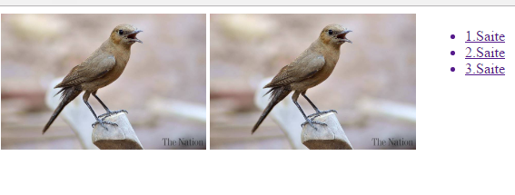

1. Izveidot lapu izmantojot formas. (Piemēram sūtīt ziņojumu mājaslapā)
   1. Pogai uzbraucot virsū ar peli mainās krāsa
   2. Ievērot ēnas

